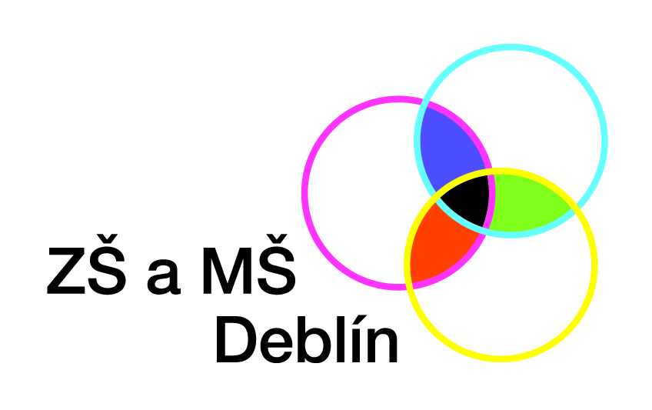

Souhlas zákonných zástupců – LVK Ostružná 2018
Souhlas zákonných zástupců s mimoškolní akcí
lyžařský výcvikový kurz
Souhlasím s účastí mého syna (dcery)
nar.: | bydliště.:
na mimoškolní akci (název, termín) |  | lyžařský výcvikový kurz 7. 1. do 13. 1. 2018.
Dostal jsem informace o lyžařském výchovně výcvikovém kurzu:
- termín a místo odjezdu na lyžařský výchovně výcvikový kurz, termín a místo příjezdu z na lyžařského výchovně výcvikového kurzu,
- náplň lyžařského výchovně výcvikového kurzu,
- způsob dopravy, ubytování a stravování,
- výši účastnického poplatku a způsob financování,
- kontakt na vedoucího lyžařského výchovně výcvikového kurzu (telefon).
Souhlasím s uvedením osobních údajů mého syna (dcery) pro potřeby ubytovatele (jméno, adresa, rodné číslo, datum narození) ve smyslu zákona č. 101/2000 Sb., o ochraně osobních údajů
Prohlašuji, že syn (dcera) může dostat individuální volno bez dohledu učitele na omezený časový úsek a v určeném prostoru, že byl (a) poučen (a) o chování na LVK zejména v době nočního klidu tj. 22:00 – 6:00 a že syn (dcera) může po příjezdu z kurzu odejít sám (sama) domů.
- při vážném onemocnění nebo závažném kázeňském přestupku dítěte zajistíme jeho odvoz domů na naše náklady

Jsem si vědom zdravotního stavu svého syna (dcery) a při odjezdu bude mít s sebou:
- kopii průkazu zdravotní pojišťovny (odevzdá zdravotníkovi kurzu R. Novotná)
- je zdravotně způsobilý(á) k účasti na akci a podrobil (a) se stanoveným pravidelným očkováním, nebo má doklad, že je proti nákaze imunní, nebo že se nemůže očkování podrobit pro trvalou kontraindikaci;
- nejeví známky akutního onemocnění (například horečka nebo průjem), a ve 14 kalendářních dnech před odjezdem na LVK nepřišel (a) do styku s fyzickou osobou nemocnou infekčním onemocněním, nebo podezřelou z nákazy ani mu (jí) není nařízeno karanténní opatření. Jsem si vědom právních následků, které by mě postihly, kdyby toto prohlášení bylo nepravdivé;
- uvádíme seznam léků, které pravidelně užívá a způsob jejich užívání (dítě je vybaveno dostatečnou zásobou léků).

Léky, které moje dítě pravidelně užívá: .............…………………………………………..........
- případné informace o změně zdravotní způsobilosti, zdravotních obtížích dítěte nebo jiných závažných skutečnostech, které by mohly mít vliv na průběh či účast na mimoškolní akci. (odevzdám potvrzení o zdravotní způsobilosti).

Zde prosím zatrhněte, které z léků lze podávat dítěti při horečce: nurofen – paralen - ibalgin

Syn (dcera) má nezbytné vybavení na lyžařský výchovně výcvikový kurz, viz seznam nezbytného vybavení na školní akci.
Potvrzuji, že jsem zkontroloval nebo nechal u odborníka zkontrolovat lyžařskou výzbroj.(při odjezdu odevzdám potvrzení)
Pro případný kontakt uvádíme telefony platné po dobu LVK:

Datum a podpis zákonného zástupce žáka

